La maison des gourmets
Partie 1 : Le bien-être au travail 1
Partie 2 : La formation 4
Partie 3 : Le temps de travail 7
Critères de performance 11

Partie 1 : Le bien-être au travail
Afin de valoriser l’image de l’entité tant auprès des partenaires de l’entreprise que des candidats à l’embauche, la maison des gourmets dispose d’un site internet et d’un site carrière. Elle pratique en parallèle une veille régulière sur les réseaux sociaux afin de réagir rapidement et de façon appropriée aux événements qui l’affectent, de manière à préserver la réputation et la notoriété de l’organisation.
- Réalisez un diagnostic portant sur l’adéquation entre les valeurs véhiculées par l’entreprise sur son site institutionnel et les avis postés par quelques salariés sur Indeed et Glassdoor (sites de recherches d’emploi collectant et diffusant les évaluations de salariés sur leurs conditions et environnement de travail).

Pistes de correction :
Les étudiants devront mettre en lumière une dissonance entre les valeurs véhiculées par l’entreprise et les avis postés par certains salariés, anciens ou actuels.

Sur son site internet, l’entreprise met en avant l’épanouissement de ses collaborateurs : autonomie, confiance, transparence, responsabilité, participation à la prise de décisions. Elle mentionne la stabilité de ses salariés, car 95% d’entre eux sont en CDI.

Certains salariés ont un avis en accord avec les valeurs prônées par l’entreprise : ils apprécient la liberté d’organisation, l’autonomie et la souplesse du management. Ils citent également l’ambiance agréable et reconnaissent la bonne renommée de l’entreprise et la qualité de ses produits.
Cependant, d’autres salariés déplorent un management inadapté : manque de confiance, pas de prise en compte des idées proposées (peu d’écoute), peu de reconnaissance.
De plus, plusieurs avis mentionnent des objectifs difficilement atteignables, ainsi que du stress et de la pression.

Concernant la rémunération et le parcours professionnel, les avis sont également partagés. Certains salariés estiment que leur salaire et que les avantages sociaux sont intéressants, qu’ils ont bénéficié de formations et qu’une évolution professionnelle est possible. À l’inverse, d’autres avis mentionnent que le salaire est peu attractif, que la possibilité d’avancement est faible et que l’entreprise ne cherche pas à fidéliser ses bons éléments.

La maison des gourmets prône également le respect de la diversité à travers l’égalité de traitement et l’égalité des chances. Nous ne disposons ici que d’un commentaire d’une salariée handicapée qui estime avoir été très bien intégrée dans l’organisation.

Enfin, l’entreprise demande à ses collaborateurs d’être capables de souplesse et d’adaptabilité.
Sur ce point, plusieurs salariés mentionnent que l’amplitude horaire est trop importante, tout comme le nombre d’heures à réaliser par semaine. Aussi, cela a un impact négatif sur l’équilibre vie professionnelle / vie personnelle et les salariés semblent en souffrir.
Cette demande de souplesse et d’adaptabilité de l’entreprise semble donc être trop importante eu égard aux besoins des salariés de disposer de temps libre.

Les managers doivent donc réagir rapidement en mettant en place des solutions en interne, qui permettraient d’identifier les sources d’insatisfaction des salariés pour y remédier et de limiter ainsi les commentaires négatifs sur les sites de notation. Aussi, à long terme, des commentaires positifs et une valorisation de la marque employeur sont attendus.

Le bien-être des salariés est une priorité de l’entreprise et votre manager prend très au sérieux les commentaires laissés par les internautes. Aussi, il souhaite savoir si ces avis sont représentatifs et envisager de réaliser un bilan approfondi sur le bien-être au travail des salariés grâce au logiciel de gestion RH de l’entreprise.

- Analysez les modalités selon lesquelles le module ‘bien être’ du logiciel de gestion RH permet d’apprécier la QVT au sein de l’entreprise et mettez en évidence les éventuelles insuffisances de celui-ci.
Pistes de correction :
Le module permet aux salariés de donner leur humeur du jour. Cependant, cela ne suffit pas aux managers pour mesurer de manière précise la QVT. Ce module est incomplet, les fonctionnalités sont limitées : Il faut donc le faire évoluer.

- Proposez des améliorations de ce module pour qu’il soit plus adapté aux besoins de l’entreprise.

Les étudiants devront identifier les rubriques à proposer, les indicateurs de mesure et réfléchir aux modalités de diffusion – fréquence et salariés concernés.

Pistes de correction :
Le poste de travail : Nombre d’heures par semaine, amplitude horaire, charge de travail, objectifs atteignables, déplacements, moyens mis à disposition, autonomie, clarté des tâches à effectuer, sens de la mission, formation, perspectives d’évolution, rémunération, équilibre vie professionnelle / vie personnelle…
Le management : écoute, soutien, reconnaissance du travail effectué, confiance, transparence / communication interne, participation à la prise de décision, égalité de traitement, égalité des chances…
L’équipe / le service : ambiance de travail, cohésion, entraide…
L’entreprise : fierté de travailler pour l’entreprise, sentiment d’appartenance, compréhension de la stratégie, respect des valeurs…
Les salariés pourraient être amenés à attribuer une note, des étoiles ou un smiley pour chaque indicateur.
Les étudiants devront comprendre qu’ils ne peuvent pas eux-mêmes modifier le module bien-être.
Deux solutions s’offrent donc à eux :
- Faire appel à Eurecia pour voir s’il est possible de faire évoluer le module bien-être ;
- Utiliser le module entretien et créer un questionnaire à diffuser aux salariés.

- Dressez un bilan sur l’intérêt de faire évoluer le module « bien-être » et, de manière plus générale, d’utiliser un logiciel de gestion RH pour répondre à la problématique du bien-être au travail.
Pistes de correction :
Impacts positifs pour l’entreprise :
- Mesurer de manière précise le ressenti des salariés (à différents niveaux selon les indicateurs utilisés dans le baromètre) ;
- Identifier les problèmes ;
- Mettre en place des mesures correctrices ;
- À LT : limiter l’apparition de conflits sociaux ;
- Valoriser la marque employeur…

Impacts positifs pour le salarié :
- Pouvoir exprimer son ressenti, ses frustrations ;
- Avoir le sentiment d’être écouté ;
- Participer à l’amélioration de la QVT…
L’utilisation d’un logiciel de gestion RH apporte une plus-value car le collaborateur va pouvoir s’exprimer, donner son point de vue et être écouté.
Les managers quant à eux vont pouvoir analyser les informations transmises par les salariés, identifier les sources d’insatisfaction et trouver des solutions permettant d’améliorer la QVT.
Partie 2 : La formation
L’analyse des données du tableau de bord social de l’entreprise sur ces 6 derniers mois met en évidence une augmentation inquiétante du taux d’absentéisme chez les commerciaux de la région Île-de-France.
Lors de la dernière réunion du CSE, les représentants du personnel ont relayé les difficultés rencontrées par certains commerciaux, qui se plaignent de leurs conditions de travail.
Madame Kettani craint que la QVT ne se dégrade en partie à cause de ces insatisfactions.
À ce titre, votre manager souhaite identifier rapidement les sources du problème et fait appel à vous pour lui fournir une analyse détaillée de la situation.

- Procédez à une analyse des risques auxquels sont exposés les commerciaux.
Pistes de correction :
Les commerciaux ont deux grandes activités :
- La prospection, l’enregistrement des commandes (vente) ;
- La livraison à domicile.
Les salariés sont tout d’abord exposés à des risques physiques. Pour leur première activité qui se déroule dans les centres de livraison, les salariés travaillent sur ordinateur et dans un open-space. Ces conditions engendrent donc du bruit et de la fatigue visuelle et auditive. L’ergonomie de certains postes de travail semble inadaptée au niveau de l’éclairage et du positionnement des écrans. Les salariés sont également exposés à des TMS liés au travail sur ordinateur ainsi qu’à une position assise prolongée.
Par ailleurs, les commerciaux sont exposés à des risques psychologiques. Ils subissent du stress et de la pression notamment liés aux objectifs individuels et d’équipe qui leurs sont fixés. Ils doivent également réaliser un nombre minimum d’appels par heure de travail.
Concernant la relation avec les clients, que ce soit au téléphone ou lors des livraisons à domicile, les salariés sont exposés à des situations de conflit. Ils doivent gérer les insatisfactions des clients et parfois faire face à de l’agressivité. Certains salariés semblent démunis face à ces situations car ils ont fait appel aux représentants du personnel pour échanger à ce sujet et faire part de leur mal-être.
Piste de conclusion pour les enseignants : montrer que les conditions de travail servent / desservent la QVT.

- À l’aide du logiciel de gestion RH, recherchez toutes les formations suivies ces 4 dernières années par les commerciaux des centres de livraison situés en Île-de-France.
Pistes de correction :
Les étudiants devront effectuer la recherche via le module portail RH – dossier salariés.
Ils devront filtrer les informations en choisissant le service commercial, les agences situées en Ile de France et la catégorie formation. Ils auront la possibilité de générer un export Excel.
Les commerciaux de la région Île-de-France ont suivi différentes formations :
- Formations assurées par un partenaire externe et suivies par les commerciaux les plus anciens : gestes et postures - prévenir les TMS lors du travail sur écran (cnfce), maîtriser sa voix (cnfce), pratiquer l’écoute active auprès de ses clients (cegos).
- Formations internes :
- Suivies par l’ensemble de l’équipe : Développer sa marge commerciale, prospecter de manière efficace.
- Suivies par les nouveaux commerciaux : acquérir les techniques de vente de la maison des gourmets, connaître les spécificités des produits proposés par l’entreprise ; gérer la chaîne du froid.
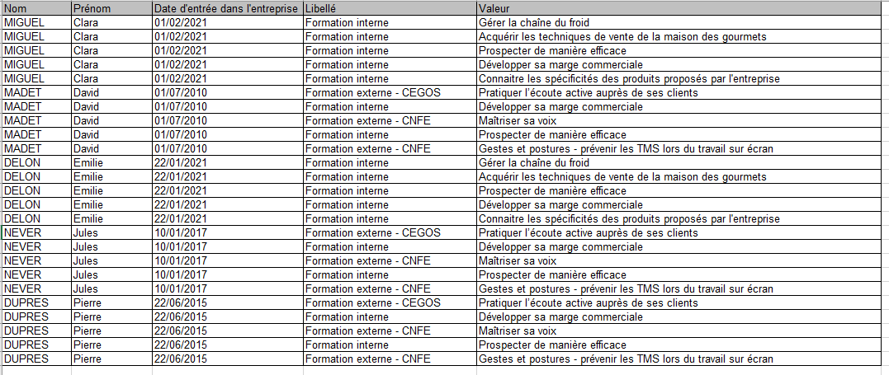
- À partir des données disponibles et de votre analyse de la situation, proposez un dispositif de formation visant à améliorer les conditions de travail des commerciaux. Vous prendrez soin d’indiquer les modalités de ce dispositif.
Remarque : les questions 3 et 4 sont propices à un travail de groupe.
Pistes de correction :
Type de formation : formation obligatoire - gestion des conflits
Objectifs :
Limiter les risques psychosociaux liés au stress engendré par les situations de conflit dans la relation clients ;
Renforcer les compétences des salariés sur :
- La gestion de l’agressivité verbale des clients / de leurs insatisfactions ;
- La gestion du stress lors d’une situation de conflit.
Public cible : commerciaux (Ile de France)
Durée de formation : 1 à 2 jours
Période : dès que possible
Madame Kettani a décidé que cette formation serait assurée par un partenaire externe à l’organisation.
- Réalisez des recherches sur les formations proposées sur le marché. Identifiez la formation la plus pertinente par rapport aux besoins des commerciaux.
Pistes de correction :
Formations possibles : Toute proposition cohérente sera acceptée.
- Ajoutez votre formation au plan de développement des compétences de l’entreprise et inscrivez les salariés concernés.
Pistes de correction :
L’étudiant doit passer par l’annuaire salarié, sélectionner le salarié concerné et cliquer sur ‘ajouter une formation envisagée’. Il complète le dispositif de formation pour le premier salarié. Pour les suivants, il n’a plus qu’à ajouter directement le dispositif de formation déjà enregistré.
Eurécia travaille actuellement sur l’évolution du module formation (la partie 2 de ce sujet sera certainement amenée à évoluer), et pour cette raison les étudiants ne pourront pas saisir de formation directement dans le module formation.
Remarque : Si deux étudiants enregistrent une formation exactement au même moment, un message d’erreur peut apparaître.
- Identifiez les compétences acquises à l’issue de l’action de formation.
Pistes de correction :
- Savoir anticiper et gérer une insatisfaction ;
- Adopter une attitude favorable face au conflit ;
- Adapter sa communication / désamorcer l’agressivité verbale d’un client ;
- Réguler la charge émotionnelle et gérer son stress lors d'une situation conflictuelle ;
- Transformer un incident en actions positives et renforcer la fidélisation du client ;
- …
Votre manager souhaite avoir un retour sur le niveau de satisfaction des stagiaires à l’issue de la formation.
- À partir du catalogue de formation du logiciel RH, analysez l’onglet « évaluation », puis indiquez s’il répond pleinement au besoin de votre manager. À défaut, proposez des pistes d’amélioration pertinentes.
Pistes de correction :
Les étudiants devront identifier que l’évaluation de la formation se fait grâce à une note et un commentaire. Il serait intéressant de proposer une évaluation plus complète de la formation grâce à des rubriques :
- L’organisation générale de la formation : horaires, durée de la formation, accueil, solutions de restauration et d’hébergement, cadre de travail, locaux, matériel…
- La pédagogie : le niveau de maîtrise des formateurs et leur qualité d’animation (niveau d’expertise, capacité d’écoute, capacité à gérer les interactions, capacités à transmettre), le contenu de la formation (théorique et pratique), les supports mis à disposition, le rythme de travail, les échanges entre participants …
- L’intérêt personnel et/ou professionnel : adéquation avec les attentes des stagiaires, utilité de l’information transmise et capacité à la mettre en œuvre et à la réutiliser.
- Expliquez en quoi l’utilisation d’un logiciel RH permet d’optimiser le processus de formation dans l’entreprise.
Pistes de correction :
L’utilisation d’un logiciel RH permet d’identifier les besoins de formation, de suivre l’exécution du plan de formation, de réaliser un bilan des actions mises en œuvre. L’ensemble des formations suivies par un collaborateur sera répertorié et le suivi de sa progression sera simplifié.
Partie 3 : Le temps de travail
L’évolution du contexte sanitaire, votre analyse des conditions de travail dans l’entreprise ainsi que les remarques des salariés sur les sites de notation ont amené la direction de l’entreprise à instaurer le télétravail pour certains salariés de l’entreprise.
Des négociations en vue d’un accord collectif ont été menées et ont abouti notamment à la mise en place du télétravail pour les commerciaux volontaires.
Ce mode d’organisation répond aux attentes des salariés en termes d’équilibre entre leur vie personnelle et professionnelle. En effet, il permet aux commerciaux qui travaillent en horaires décalés de gagner du temps en limitant leurs déplacements.
L’entreprise fournit à ses collaborateurs l’équipement nécessaire pour réaliser le travail à distance.
Chaque salarié peut choisir de travailler depuis son domicile de 1 à 3 jours par semaine.
Votre manager souhaite savoir si le télétravail a une incidence sur la répartition du temps passé par les commerciaux pour mener à bien leurs différentes missions.
- À l’aide du module temps et activité du logiciel de gestion RH, procédez à cette analyse en comparant l’activité des commerciaux qui sont en télétravail avec celle des collaborateurs qui ne le sont pas.
Pistes de correction :
La répartition du temps entre les différentes tâches est quasiment identique pour les salariés qui sont en télétravail et pour ceux qui ne le sont pas. C’est plutôt positif car cela veut dire que les salariés en télétravail ont gardé la même gestion du temps que lorsqu’ils sont au bureau et qu’ils se sont bien adaptés (en termes d’organisation) au passage au télétravail.
Ci-dessous des exemples de graphiques pouvant être obtenus dans le module ‘temps et activités’ en activant les filtres :

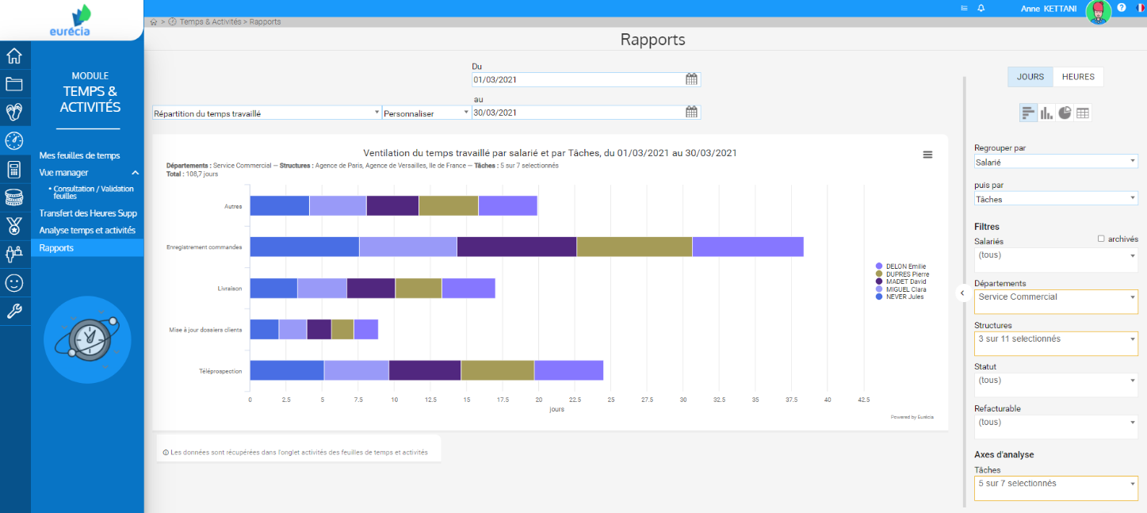
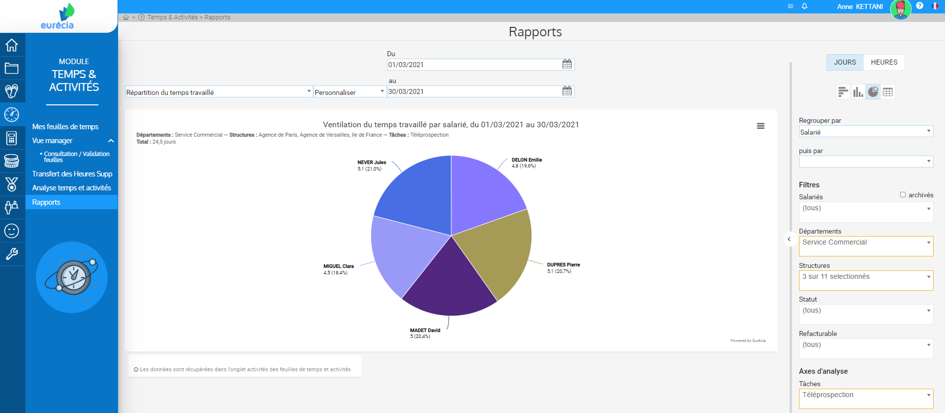

- Concluez sur l’intérêt de l’onglet ‘analyse des temps et activités’ pour les managers.

Pistes de correction :
Cet onglet permet de disposer d’une synthèse des temps dédiés par chaque service / centre / salarié sur les projets ou les activités. Ainsi, il est possible pour les managers de réaliser un suivi, d’identifier d’éventuelles incohérences (ex : temps trop important passé sur un projet) afin d’ajuster les ressources aux besoins de l’activité.
Critères de performance

Activité 3.2 : Contribution à l’amélioration de la vie au travail
3.2.1. Participation à l’analyse des conditions de travail et à la prévention des situations à risques
Critères spécifiques au domaine d’activité :
- Principaux risques professionnels (psychologiques et psychosociaux) repérés
- Problématiques inhérentes à l’hygiène, la santé et la sécurité au travail prises en compte
Critères en termes de communication :
- Climat de travail amélioré
Critères en termes de gestion de l’information :
- Gestion de l’information organisée et structurée pour la prise de décision en matière de qualité de vie au travail

Activité 3.4 : Participation à la performance sociale
3.4.2 : Gestion des temps de travail individuels et collectifs
3.4.4 : Contribution à l’élaboration et au déploiement du plan de formation professionnelle continue
Critères spécifiques au domaine d’activité :
- Démarche d’appréciation des compétences préparée et suivie à l’aide des outils spécialisés disponibles dans l’entité
- Plan de formation formalisé, mis en œuvre et suivi en tenant compte des orientations de l’entité et de la consultation des partenaires sociaux
- Outils de gestion et d’organisation du temps de travail exploité
Critères en termes de gestion de l’information :
- Utilisation du SIRH

